Temat: BUDOWA UKŁADU POKARMOWEGO

Budowa układu pokarmowego
Układ pokarmowy odpowiada za pobieranie i trawienie pożywienia oraz wchłanianie zawartych w nim składników pokarmowych. Substancje pokarmowe po przedostaniu się do krwi, są transportowane do wszystkich komórek ciała.

Układ pokarmowy zbudowany jest z przewodu pokarmowego i połączonych z nim gruczołów trawiennych
Usta są otworem prowadzącym do bardzo długiego (ok. 12 m) przewodu pokarmowego, który kończy się odbytem. Przewód ten ściśle współpracuje z gruczołami trawiennymi wydzielającymi do jego wnętrza soki zawierające enzymy trawienne. Do gruczołów trawiennych należą: ślinianki, wątroba i trzustka.
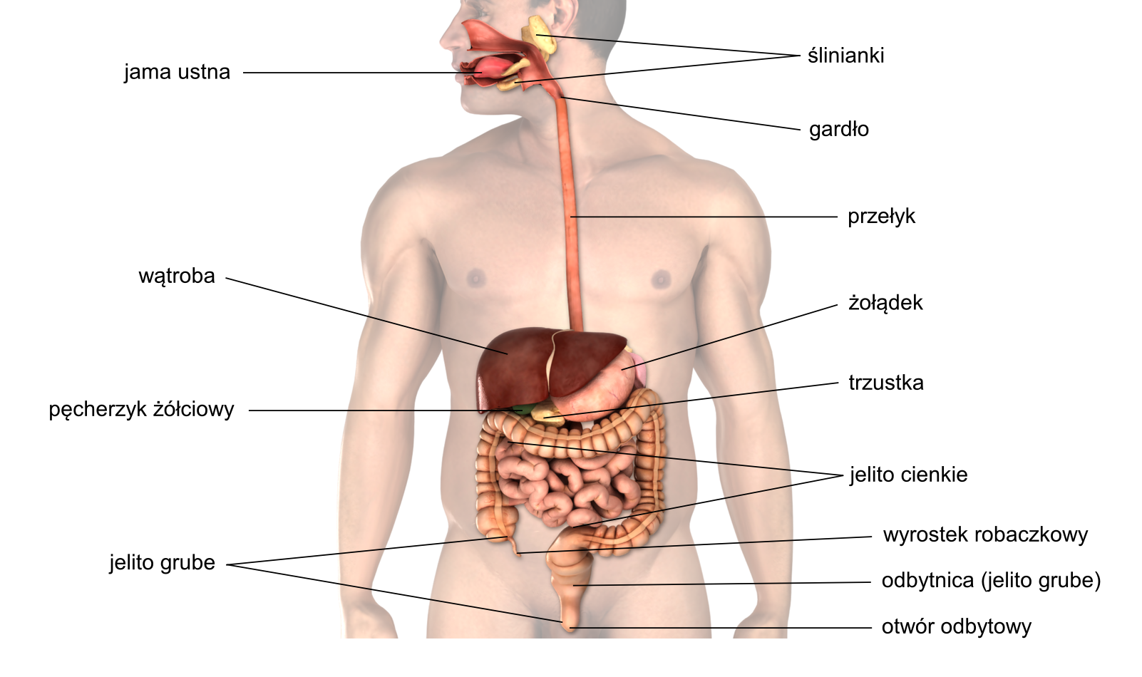
Budowa układu pokarmowego człowieka

Pierwszym odcinkiem przewodu pokarmowego jest jama ustna
W jamie ustnej znajdują się zęby, ślinianki oraz język. Za pomocą zębów obecnych w jamie ustnej pokarm zostaje pobrany, rozdrobniony i roztarty. Budowa i kształt zębów mają związek z ich funkcją. Siekacze, które odcinają kęsy, mają równą, ostrą i cienką krawędź, stożkowate kły ułatwiają rozgryzanie i rozrywanie, a szerokie i pofałdowane korony zębów przedtrzonowych i trzonowych tworzą duże powierzchnie trące dzięki obecnym na nich guzkom.
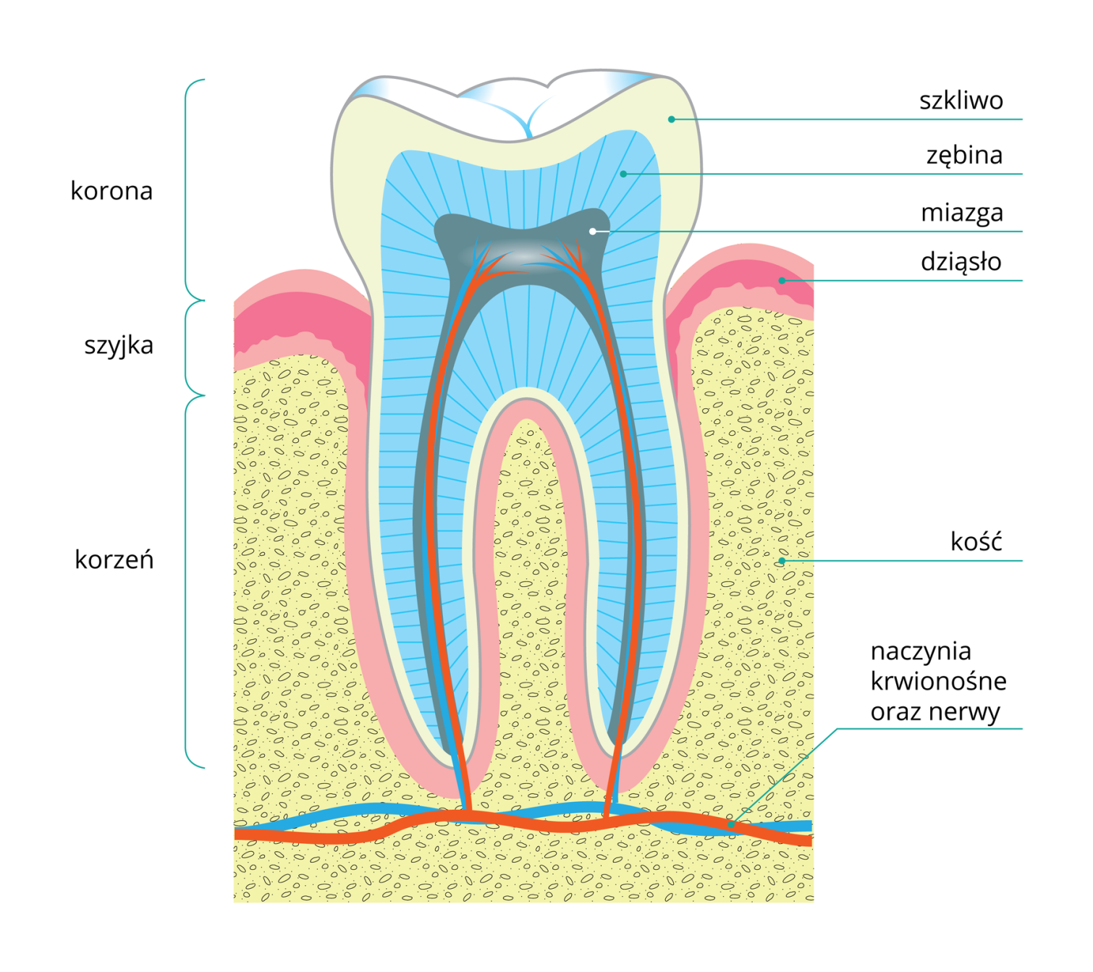
Budowa zęba
Ząb umocowany jest korzeniem (korzeniami w przypadku przedtrzonowych i trzonowych) w szczęce lub żuchwie. W dziąśle tkwi szyjka zęba, a korona wystaje ponad powierzchnię dziąsła. Od zewnątrz ząb okrywa twarde szkliwo, pod nim leży zębina, która osłania miazgę zęba. W miazdze znajdują się naczynia krwionośne i limfatyczne oraz włókna nerwowe.
Człowiek zmienia swoje uzębienie. Do ok. 6 roku życia występują zęby mleczne, które następnie wypadają i są stopniowo wymieniane na zęby stałe. W uzębieniu mlecznym występuje 20 zębów: 8 siekaczy, 4 kły, 8 trzonowych. Uzębienie stałe składa się z 32 zębów: 8 siekaczy, 4 kłów, 8 przedtrzonowych i 12 trzonowych.
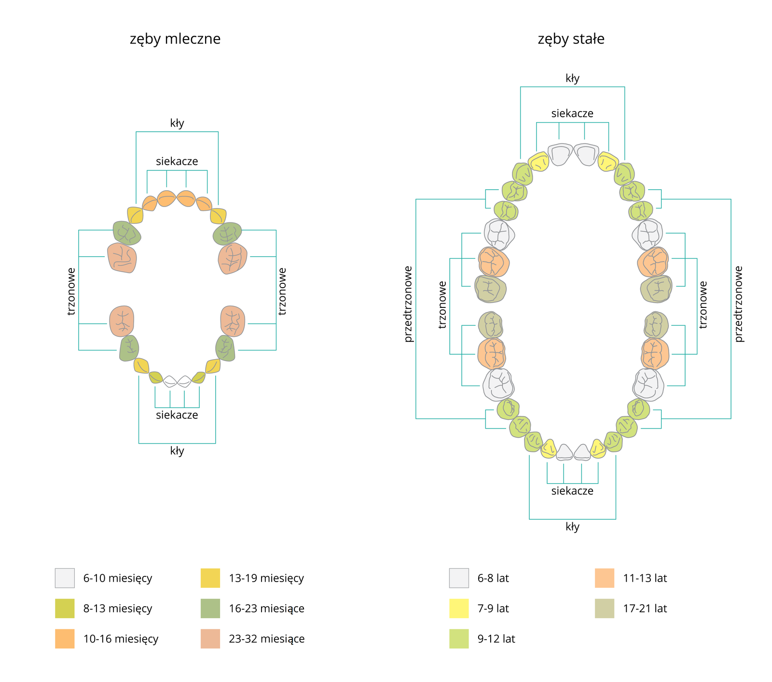
Czas pojawiania się zębów mlecznych i stałych

Ciekawostka
Zęby mądrości (tzw. ósemki) wyrastają jako ostatnie i nie mają nic wspólnego z inteligencją. Ich nazwa wzięła się raczej stąd, że wyrastają między 17 a 26 rokiem życia (czasem nawet w wieku 40 lat), czyli okresie, kiedy człowiek zdołał już nabyć nieco mądrości życiowej. Zęby mądrości są narządem szczątkowym. Były niezbędne dla naszych odległych przodków, którzy nie stosowali cieplnej obróbki pokarmów. U ludzi współczesnych, jedzących na ogół miękkie pokarmy niewymagające długiego żucia, szczęka i żuchwa uległy skróceniu. Ósemki nie zawsze więc mieszczą się w łuku zębowym, dlatego ich wyrzynanie jest procesem długotrwałym i bolesnym. Często też ostatnie trzonowce nie pojawiają się na powierzchni dziąseł.

Rozdrobniony przez zęby pokarm jest mieszany przy udziale języka ze śliną, która wydzielana jest przez trzy parzyste gruczoły ślinowe zwane śliniankami. Zawarty w ślinie śluz zmiękcza rozdrobniony pokarm, zlepia go, ułatwia formowanie kęsów pokarmowych i ich połykanie. W ślinie znajdują się również: substancje bakteriobójcze niszczące drobnoustroje, które dostają się do jamy ustnej wraz z pożywieniem, substancje neutralizujące kwaśne składniki pokarmowe (by chronić szkliwo) oraz enzymy trawienne do trawienia cukrów.
Język ułatwia mieszanie i połykanie pokarmu. Na jego powierzchni znajdują się kubki smakowe, dzięki czemu czujemy różne smaki.
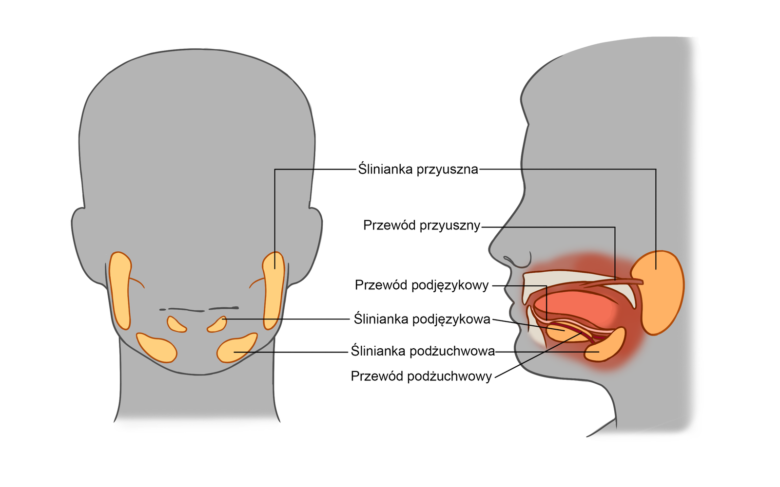

Rozmieszczenie ślinianek u człowieka

Gardło i przełyk łączą jamę ustną z żołądkiem
Jama ustna łączy się z gardłem. Jest to wspólny odcinek dróg oddechowych i pokarmowych.
Dla zainteresowanych
W bliskim sąsiedztwie przełyku położona jest krtań, narząd układu oddechowego. Przeważnie wejście do krtani pozostaje otwarte (gdy mówimy i oddychamy). Podczas przełykania krtań jest zamykana przez chrząstkę zwaną nagłośnią. Sprawia ona, że pokarm nie dostaje się do układu oddechowego, lecz wędruje do przełyku.
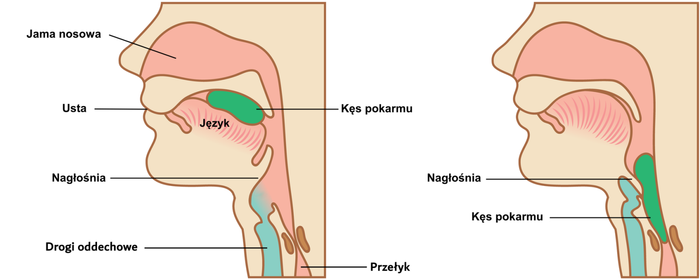

Po przejściu przez gardło, pokarm trafia do przełyku, który ma postać umięśnionej rurki wiodącej do żołądka. Obecne w ścianie gardła i przełyku mięśnie gładkie, kurcząc się rytmicznie, wykonują ruchy robaczkowe, które przesuwają pokarm do żołądka.

Żołądek to najszerszy odcinek przewodu pokarmowego
Żołądek położony jest w jamie brzusznej poniżej mostka. Jest rodzajem zbiornika o pojemności ok. 1,5 l, w którym pokarm jest okresowo magazynowany (nawet do 8 godzin) i poddawany dalszej obróbce chemicznej. Obecne w ścianie żołądka gruczoły wydzielają sok żołądkowy, w skład którego wchodzą przede wszystkim enzymy trawienne rozkładające białka oraz kwas solny. Ten ostatni niszczy połknięte drobnoustroje i pobudza mięśnie ściany żołądka do skurczów, co ułatwia mieszanie pokarmu z enzymami i przesuwanie go do jelita. Produkowany w żołądku śluz zabezpiecza jego ściany przed niszczącym wpływem kwaśnego soku żołądkowego oraz działaniem enzymów trawiennych (czyli samostrawieniem).
Dla zainteresowanych
Żołądek produkuje silnie stężony kwas solny. Jest on tak mocny, że umieszczony w soku żołądkowym gwóźdź po kilku dniach znika. Jest to wynik reakcji żelaza z kwasem. Gdy w żołądku znajduje się nadmiar kwaśnego soku żołądkowego, warstwa śluzu powlekająca powierzchnię ściany tego narządu może zostać zniszczona. Innym powodem niedostatecznej ilości śluzu może być długotrwały stres. Jeśli w żołądku obecne są bakterie Helicobacter pylori może pojawić się uszkodzenie tkanek (wrzód żołądka) wywołane przez bakterie niszczące komórki tego narządu.
Ciekawostka
Żołądek wypełniony pokarmem może zwiększyć nawet trzykrotnie swoją pojemność. Jego ściany są rozciągliwe dzięki warstwie mięśni gładkich.

Jelito cienkie jest głównym miejscem trawienia i wchłaniania substancji pokarmowych
Środkową, najdłuższą część przewodu pokarmowego stanowi jelito cienkie o długości ponad 6 m. Początkowy odcinek jelita cienkiego nosi nazwę dwunastnicy. Tu odbywa się dalszy etap trawienia pokarmu. W ścianie jelita cienkiego znajdują się gruczoły wydzielające m.in. enzymy trawienne. Do dwunastnicy uchodzą przewody prowadzące z wątroby i trzustki.
Wątroba to największy gruczoł organizmu, położony w górnej części jamy brzusznej, po prawej stronie. Produkuje i wydziela żółć, która spływa do pęcherzyka żółciowego, gdzie jest okresowo magazynowana i zagęszczana. Wątroba jest także rodzajem filtra, przez który przechodzi pokarm wchłonięty do krwi z jelita. W wątrobie jest on pozbawiany trucizn, np. alkoholu i innych substancji chemicznych.
Trzustka to gruczoł położony poniżej żołądka, który pełni 2 ważne dla organizmu funkcje: wewnątrzwydzielniczą – wytwarza hormony, które regulują poziom cukru we krwi oraz zewnątrzwydzielniczą – produkuje enzymy trawienne rozkładające białka, cukry i tłuszcze.
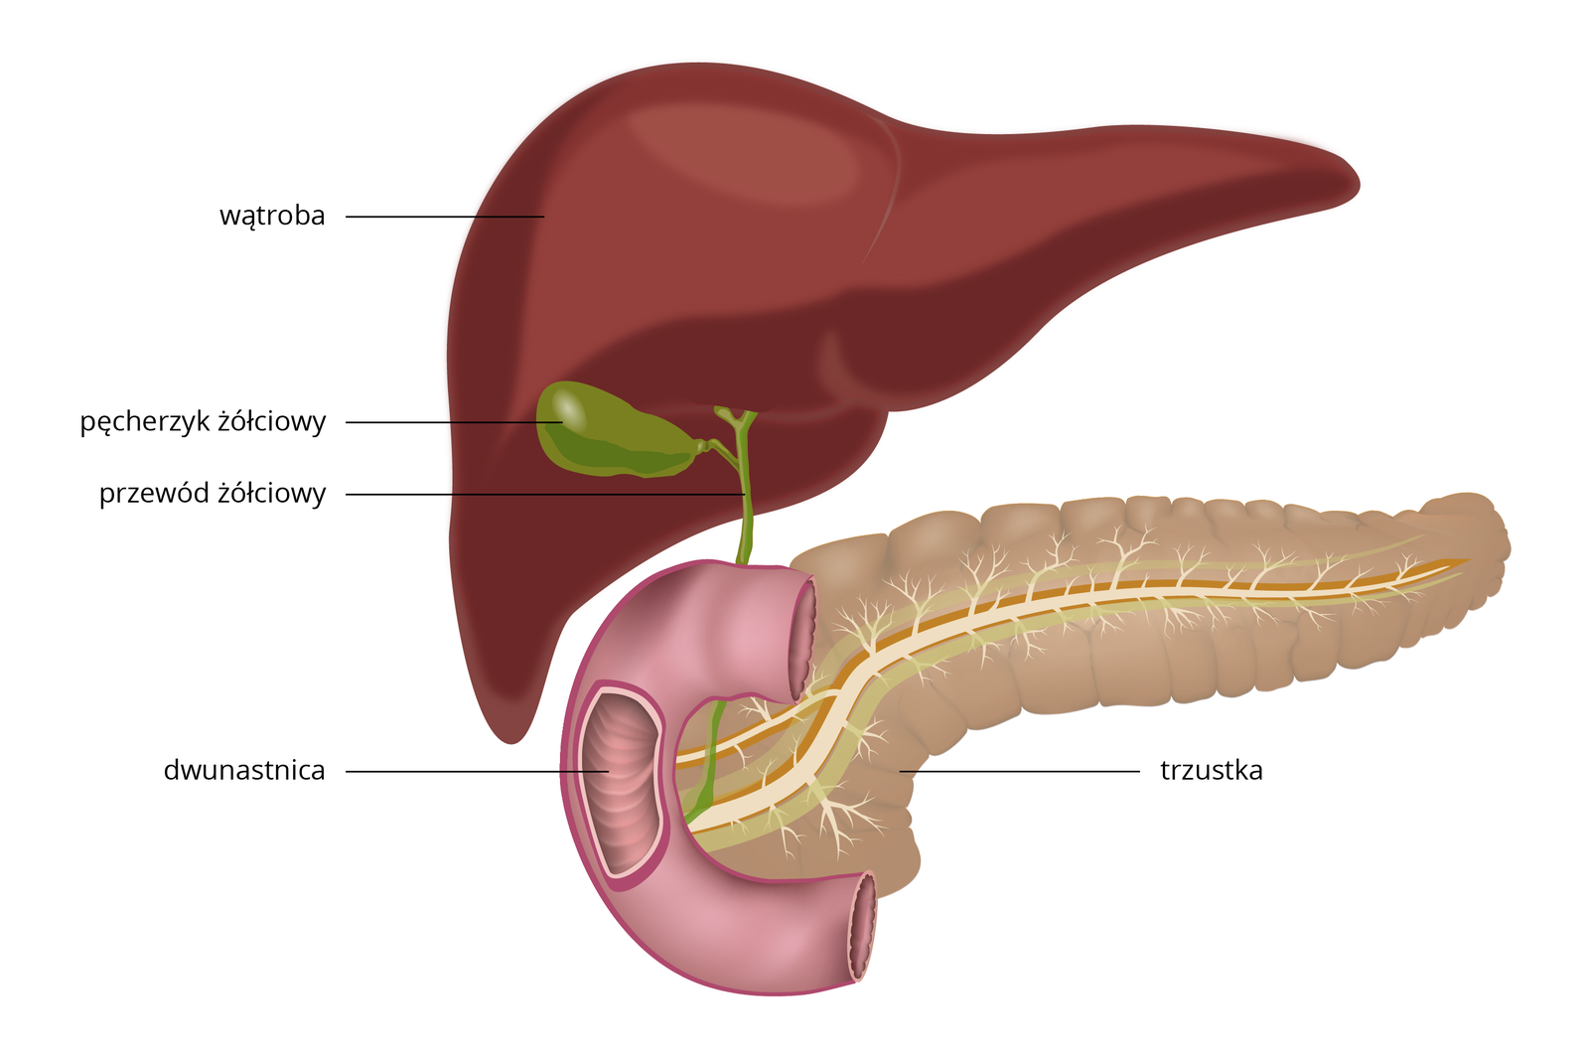

Dwunastnica i duże gruczoły jamy brzusznej.
W kolejnych częściach jelita cienkiego (czczym i krętym) zachodzi ostateczne trawienie niektórych cukrów i białek oraz wchłanianie składników pokarmowych. Wewnętrzna powierzchnia jelita jest silnie pofałdowana. Na fałdach występują liczne palczaste uwypuklenia – kosmki jelitowe, a na nich mnóstwo jeszcze mniejszych – mikrokosmków, które tworzą ogromną powierzchnię wchłaniania, zbliżoną do powierzchni kortu tenisowego (ok. 300 mIndeks górny 2²). We wnętrzu kosmka znajdują się włosowate naczynia krwionośne i limfatyczne, do których wchłaniane są składniki pokarmowe. Ostatecznym miejscem przeznaczenia strawionego pokarmu są komórki ciała. Składniki pokarmowe wędrują do nich za pośrednictwem krwi i częściowo limfy.
Galeria przedstawiająca budowę jelita cienkiego:
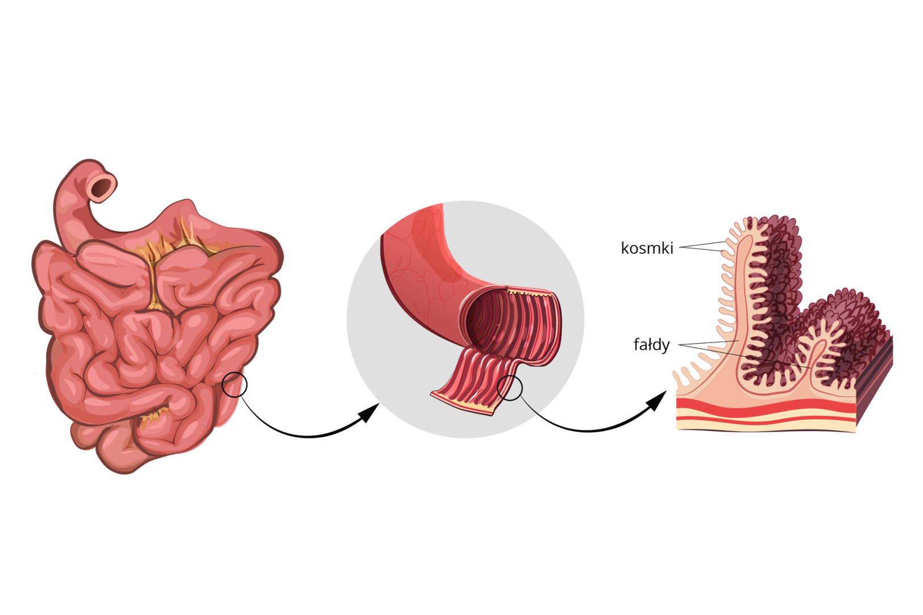

Jelito grube jest ostatnim odcinkiem przewodu pokarmowego
Początkowym fragmentem jelita grubego jest jelito ślepe, od którego odchodzi uwypuklenie zwane wyrostkiem robaczkowym. Czasami, gdy do dostaną się do niego składniki pokarmowe, które tam zalegają i fermentują, dochodzi do powstania stanu zapalnego. Leczenie w takim przypadku polega na operacyjnym usunięciu zainfekowanego wyrostka robaczkowego.
W jelicie grubym żyje ok. 1000-1500 gatunków bakterii, które składają się na swoistą mikroflorę jelitową. Prowadzą one rozkład nieprzyswojonych przez człowieka składników pokarmu. W wyniku tego powstaje półpłynna masa, z której odzyskiwana jest woda i formowane są masy kałowe. Dzięki ruchom robaczkowym jelita grubego są one przesuwane do jego końcowego odcinka – odbytnicy i przez otwór odbytowy usuwane na zewnątrz.
Bakterie jelitowe produkują niezbędne dla zdrowia witaminy B i K. Gdy w razie infekcji bakteryjnej przyjmujemy przepisane przez lekarza antybiotyki, oprócz bakterii chorobotwórczych zwalczamy także pożyteczne bakterie jelitowe. Z tego powodu, w czasie kuracji antybiotykowej i bezpośrednio po jej zakończeniu, należy spożywać produkty zawierające żywe kultury bakterii, np. jogurty, kefiry lub kiszonki, a po zaleceniu przez lekarza – leki osłonowe w postaci kapsułek wypełnionych bakteriami jelitowymi.

To ważne!
- Układ pokarmowy jest zbudowany z przewodu pokarmowego i związanych z nim gruczołów trawiennych.
- Układ pokarmowy odpowiada za pobieranie, trawienie i wchłanianie składników pokarmowych oraz usuwanie niestrawionych resztek.
- Ząb składa się z korony, szyjki i korzenia. W uzębieniu człowieka wyróżnia się siekacze, kły, zęby przedtrzonowe i trzonowe. Około 6. roku życia zęby mleczne wymieniane są na zęby stałe.
- Przesuwanie pokarmu wzdłuż przewodu pokarmowego odbywa się dzięki ruchom robaczkowym.
- W żołądku pokarm jest okresowo przechowywany i trawiony.
- Pierwszy odcinek jelita cienkiego nosi nazwę dwunastnicy, do której odprowadzana jest żółć i enzymy trzustki.
- W jelicie cienkim odbywa się trawienie i wchłanianie składników pokarmowych.
- W jelicie grubym następuje wchłanianie wody i soli mineralnych oraz formowanie mas kałowych.
- Procesy trawienia wspomaga obecna w jelicie grubym mikroflora jelitowa, która wytwarza również witaminy B i K.

